1 文档介绍
1.1 文档目的
[描述编写本文档的内容、目的和项目背景等]
超声波环视融合感知识别模块的详细说明文档。
本文档主要适用于北汽新能源多传感融合项目中超声波环视融合感知识别模块的详细说明，包括设计思路说明、源代码介绍和功能性说明、可执行程序介绍和功能性说明、开发/编译环境说明、依赖函数库说明、代码详细说明（包括设计流程图、函数、参数、数据结构说明等）。
背景：
进入 21 世纪以来，伴随着国家的大好政策，人们的生活水平越来越好，经济条件相比之前是越来越好，人们对生活的要求就会越高，因此车辆的拥有者会更多。车辆的增多，使得汽车工业的智能化达到了更高的高度。可以说一个国家的汽车工业和整个国家工业的生产水平是成正比的。相比早期的普通工具，当今汽车是朝着安全、智能等方向前进，这样就会出现一些较先进的技术，这些先进的技术融合了控制理论、人工智能、机器视觉、数据融合、多传感器等相关领域。其中，环视摄像头与超声波雷达融合检测车位是这些技术的一个重要体现。
多个传感器数据融合后的精度比单个传感器的精度和结果都提高很多。这样在车位识别时能够更加准确的识别满足条件的泊车位，提高了泊车效率。

1.2 参考文档
序号 | 名称 | 版本
1.3 缩略语
序号 | 缩略语/术语 | 含义
2 单元模块概述
2.1单元模块概述
[描述模块主要功能、外部关系等，并采用图表形式对模块结构进行定义，需分解到最小单元级别。模块设计时需遵循相关的设计原则，例如：1）高内聚性2）低耦合性3）多个单元均使用的功能，要进行共通设计4）保持设计的简单性5）服从命名规则]]
2.1.1 功能定义
超声波雷达-环视摄像头融合模块功能要求：对超声波雷达、环视摄像头的检测信息进行融合处理，获得对被测车位信息及障碍物信息的一致性解释与描述。
车位融合处理：通过超声波检测到的车位信息与环视检测到的车位信息进行融合。后融合处理：两个模块分别进行车位检测，将检测结果作为融合模块的输入，这样处理耦合性低。
被测车位信息及障碍物信息：被测车位信息作为主要输入信息，在进行车位融合检测中引入障碍物信息，确保车位可用性。
2.1.2 性能要求
超声波雷达-环视摄像头融合：超声波雷达检测到的车位信息与环视摄像头检测到的摄像头信息融合后能够对停车区域的交通标线/交通标志、空间车位及周围的目标进行实时检测与信息输出；输出车位角点坐标、车位宽度/深度、车位置信度。
详细分解：本模块已达到的性能标准：融合前进行预处理，融合过程中将数据分类处理，融合后对数据进行后处理，稳定的输出车位角点坐标、车位宽度/深度、车位置信度；。
2.2单元函数概述
[描述各单元的名称、ID、功能、函数名等信息]
模块编号 | 模块名称 | 模块功能 | 模块说明
1 | 超声波预处理模块 | 对超声波输入的数据进行匹配追踪。 | 超声波检测车位信息前后帧进行匹配，追踪车位，得到稳定的车位信息。
2 | 环视预处理模块 | 对环视输入的数据进行匹配追踪。 | 环视检测车位信息前后帧进行匹配，追踪车位，得到稳定的车位信息。
3 | 融合处理模块 | 对环视和超声输入的数据进行匹配追踪。 | 环视和超声波预处理后的稳定信息进行匹配，追踪车位，得到融合后的稳定车位信息。

2.3 单元函数调用关系
[描述各单元间的调用关系]
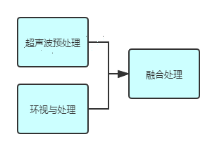
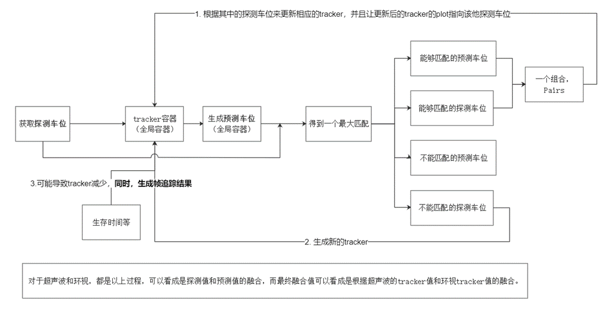
超声波车位前后帧的匹配追踪，获得稳定的车位信息，与环视车位前后帧的匹配追踪，获得稳定的车位信息以及最终对超声波稳定后的车位信息与环视摄像头获得的稳定车位信息进一步进行融合，得到多传感器探测到的同一车位的车位信息，并进行追踪，输出稳定的车位信息。
1. 获取探测车位信息；
2. 将数据传入tracker中，由已知的探测车位信息，生成预测车位信息；
3. 将探测车位信息作为观测值，预测车位信息作为上一帧的预测值，两者进行iou计算，计算结果进行极大二分匹配，得到一个最大匹配；
4. 能够匹配到的预测车位与能够匹配到的探测车位进行组合，根据其中的探测车位来更新相应的tracker，并且让更新后的tracker的plot只想该探测车位（更新车位信息认为前后帧为同一车位，用后一帧的信息去代替前一帧继续进行追踪）之后进行循环探测；
5. 未能匹配的探测车位，继续放入tracker中与其他帧进行比对，当超过时间期限时，将其舍弃。
3 数据结构
[描述本单元模块中使用到的全局变量、数据结构、宏定义等]
全局变量：
// 卡尔曼滤波追踪器
Tracker ulttrackers;
Tracker surviewtrackers;
Tracker fusiontrackers;
// 维护各种车位追踪结果的中间变量
PredictedBoxes ultPredictions;
PredictedBoxes surPredictions;
PredictedBoxes fusionPredictions;
// 极大二分匹配求解器
HungarianAlgorithm HungAlgo;
数据结构：结构体、类
结构体：
typedef vector<KalmanTracker> Tracker; //卡尔曼滤波追踪器
typedef vector<Corners> PredictedBoxes; //卡尔曼滤波预测器
typedef struct _FusionParkinglot //融合车位结构体
typedef struct _Obstacle //障碍物结构体
typedef struct _SurViewParkinglot //环视车位结构体
typedef struct _UltParkinglot //超声车位结构体
typedef struct __CarState //车辆信息结构体
类：
template<class T> class Buffer //生命一个模板，虚拟类型名为T，类模板名为Buffer
class HungarianAlgorithm //匈牙利算法
class KalmanTracker //卡尔曼滤波
宏定义：
#define BUFFSIZE 100 // size of buffers
#define THRESHOLD 0.3 // iou threshold
#define TimeStep 1.0 // time step for car states
#define NEGINF -10000
#define CONCURRENT_THRESH 1000

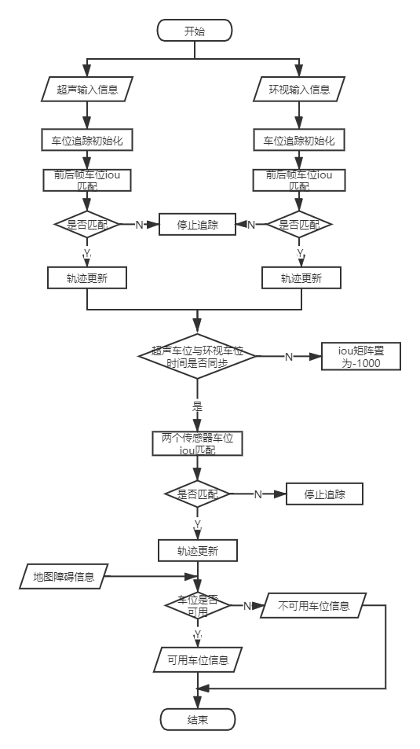
超声输入信息： | Buffer<UltParkinglots> UltBuff(BUFFSIZE, true);  UltParkinglots ultlots = UltBuff.get(); | 超声信息由buffer读取，之后读取到ultlots中
超声车位追踪初始化： | if (ulttrackers.size() == 0)  {  for (unsigned int i = 0; i < ultlots.size(); i++)  {  KalmanTracker trk = KalmanTracker(ultlots[i].ParkingPoints);  ulttrackers.push_back(trk);  }  } | 如果超声波追踪器是空，则需要初始化，初始化方法是利用本轮取出的超声波车位信息的四个车位顶点坐标p，将构造出的追踪器放入到超声波追踪器ulttrackers中
前后帧iou计算： | trkNum = ultPredictions.size();  detNum = ultlots.size();  iouMatrix.clear();  iouMatrix.resize(trkNum, vector<double>(detNum, 0));  for(int i=0; i<trkNum; i++)  {  for(int j = 0; j<detNum; j++)  {  iouMatrix[i][j] = 1 - ComputeIOU(ultPredictions[i], ultlots[j].ParkingPoints);}  } | 利用预测车位与实际车位来生成两个车位之间的iou，得到两两之间的iou
判断是否匹配：  若匹配则进行轨迹更新： | if (detNum > trkNum)  {  for (int n = 0; n < detNum; n++)  allItems.insert(n);  for (int i = 0; i < trkNum; ++i)  matchedItems.insert(assignment[i]);  set_difference(allItems.begin(), allItems.end(),  matchedItems.begin(), matchedItems.end(),  insert_iterator<set<int>>(unmatchedultDetections, unmatchedultDetections.begin()));  }  else if (detNum < trkNum)  {  for (unsigned int i = 0; i < trkNum; ++i)  if (assignment[i] == -1)  unmatchedultTrajectories.insert(i);  }  // 更新轨迹  for (unsigned int i = 0; i < matchedPairs.size(); i++)  {  trkIdx = matchedPairs[i].x;  detIdx = matchedPairs[i].y;  ulttrackers[trkIdx].update(ultlots[detIdx].ParkingPoints);  ulttrackers[trkIdx].plot = &ultlots[detIdx];  }  for (auto umd : unmatchedultDetections)  {  KalmanTracker tracker = KalmanTracker(ultlots[umd].ParkingPoints);  tracker.plot = &ultlots[umd];  ulttrackers.push_back(tracker);  }  // 根据生存周期等设置进一步更新车位追踪  frameTrackingResult.clear();  for (auto it = ulttrackers.begin(); it != ulttrackers.end();)  {  if (((*it).m_time_since_update < 1) &&  ((*it).m_hit_streak >= min_hits || frame_count <= min_hits))  {  TrackingBox res;  res.box = (*it).get_state();  res.id = (*it).m_id + 1;  res.frame = frame_count;  frameTrackingResult.push_back(res);  it++;  }  else  it++;  if (it != ulttrackers.end() && (*it).m_time_since_update > max_age)  it = ulttrackers.erase(it);  } | 如果get到的实际车位数比预测车位数多？这的确可能发生，因为ultPredictions是根据ulttrackers生成的,而ulttrackers在后面的更新时可能会减少，如果减少到非常少而且非0的话，就可能导致ultrackers比本轮get到的探测车位数还要少， 而ultPredictions的容量虽然是全局增长的，但是可能增长非常慢，导致累积下来的数量还没有本轮一次get到的多。  找到平凡值和极大匹配之间的差异，也就是找到没匹配的值，放入unmatchedultDetections中；如果本轮detNum比预测数trkNum要少，说明这不是第一轮循环，预测数是全局的，一直增长；检查生成的每一条边；如果在求得的极大匹配中，某个预测车位和实际车位未匹配，那么记录下这个预测车位的下标；  更新追踪器后，该追踪器的plot就指向探测点。本来追踪器就是由探测点生成的，现在让追踪器的plot就指向对应的探测点  // 对于没有边 或者 虽然有边但是iou值不满足要求的点；  根据那些点生成新的追踪器；  让追踪器的plot指向这些探测点；  将新生成的追踪器放入追踪器容器中,该容器也是全局的；  根据生存周期等设置进一步更新车位追踪；  如果该追踪器已经存活时间小于1 并且 其m_hit_streak足够大或者当前帧数足够小；  构造一个框对象；  从这个追踪器中获取车位，赋值给box；  将这个框对象放入本轮的帧追踪结果中；  所谓更新追踪，就是将太老的追踪器删除。
若不匹配则停止跟踪： | // 停止追踪没有匹配上的轨迹  matchedPairs.clear();  for (int i = 0; i < trkNum; ++i)  {  if (assignment[i] == -1)  continue;  if (1 - iouMatrix[i][assignment[i]] < THRESHOLD)  {  unmatchedultTrajectories.insert(i);  unmatchedultDetections.insert(assignment[i]);  }  else  matchedPairs.push_back(cv::Point(i, assignment[i]));  } | 再次检查生成的每一条边；  如果该顶点没有边，则忽略，看下一个顶点；
环视车位信息输入 | Buffer<SurViewParkinglots> SurViewBuff(BUFFSIZE, true);  SurViewParkinglots surlots = SurViewBuff.get(); | 环视信息由buffer读取，之后读取到surlots中
环视车位追踪初始化 | // 环视车位追踪初始化  if (surviewtrackers.size() == 0)  {  for (unsigned int i = 0; i < surlots.size(); i++)  {  KalmanTracker trk = KalmanTracker(surlots[i].ParkingPoints);  surviewtrackers.push_back(trk);  }  } | 如果环视追踪器是空，则需要初始化，初始化方法是利用本轮取出的环视车位信息的四个车位顶点坐标p，将构造出的追踪器放入到环视追踪器surviewtrackers中
前后帧iou计算 | trkNum = surPredictions.size();  detNum = surlots.size();  iouMatrix.clear();  iouMatrix.resize(trkNum, vector<double>(detNum, 0));  for(int i=0; i<trkNum; i++)  {  for(int j = 0; j<detNum; j++)  {  iouMatrix[i][j] = 1 - ComputeIOU(surPredictions[i], surlots[j].ParkingPoints);  }  } | 预测到的环视车位数记为追踪数，清空iou矩阵，然后利用预测车位与实际车位来生成两个车位之间的iou，循环匹配得到两两之间的iou值并将其写入iou矩阵
判断是否匹配，若匹配进行轨迹更新 | if (detNum > trkNum)  {  for (int n = 0; n < detNum; n++)  allItems.insert(n);  for (int i = 0; i < trkNum; ++i)  matchedItems.insert(assignment[i]);  set_difference(allItems.begin(), allItems.end(),  matchedItems.begin(), matchedItems.end(),  insert_iterator<set<int>>(unmatchedsurviewDetections, unmatchedsurviewDetections.begin()));  }  else if (detNum < trkNum)  {  for (unsigned int i = 0; i < trkNum; ++i)  if (assignment[i] == -1)  unmatchedsurviewTrajectories.insert(i);  }  for (unsigned int i = 0; i < matchedPairs.size(); i++)  {  trkIdx = matchedPairs[i].x;  detIdx = matchedPairs[i].y;  surviewtrackers[trkIdx].update(surlots[detIdx].ParkingPoints);  surviewtrackers[trkIdx].plot = &surlots[detIdx];  }  for (auto umd : unmatchedsurviewDetections)  {  KalmanTracker tracker = KalmanTracker(surlots[umd].ParkingPoints);  tracker.plot = &surlots[umd];  surviewtrackers.push_back(tracker);  }  // 根据生存周期等设置进一步更新车位追踪  frameTrackingResult.clear();  for (auto it = surviewtrackers.begin(); it != surviewtrackers.end();)  {  if (((*it).m_time_since_update < 1) &&  ((*it).m_hit_streak >= min_hits || frame_count <= min_hits))  {  TrackingBox res;  res.box = (*it).get_state();  res.id = (*it).m_id + 1;  res.frame = frame_count;  frameTrackingResult.push_back(res);  it++;  }  else  it++;  if (it != surviewtrackers.end() && (*it).m_time_since_update > max_age)  it = surviewtrackers.erase(it);  } | 如果get到的实际车位数比预测车位数多？  循环实际车位数次，  找到平凡值和极大匹配之间的差异，也就是找到没匹配的值，放入unmatchedsurviewDetections中；  如果本轮detNum比预测数trkNum要少，说明这不是第一轮循环，预测数是全局的，一直增长；检查生成的每一条边；如果在求得的极大匹配中，某个预测车位和实际车位未匹配，那么记录下这个预测车位的下标；  更新追踪器后，该追踪器的plot就指向探测点。本来追踪器就是由探测点生成的，现在让追踪器的plot就指向对应的探测点  // 对于没有边 或者 虽然有边但是iou值不满足要求的点；  根据那些点生成新的追踪器；  让追踪器的plot指向这些探测点；  将新生成的追踪器放入追踪器容器中,该容器也是全局的；  根据生存周期等设置进一步更新车位追踪；  如果该追踪器已经存活时间小于1 并且 其m_hit_streak足够大或者当前帧数足够小；  构造一个框对象；  从这个追踪器中获取车位，赋值给box；  将这个框对象放入本轮的帧追踪结果中；  所谓更新追踪，就是将太老的追踪器删除。
若不匹配则停止跟踪 | // 停止追踪没有匹配上的轨迹  matchedPairs.clear();  for (int i = 0; i < trkNum; ++i)  {  if (assignment[i] == -1)  continue;  if (1 - iouMatrix[i][assignment[i]] < THRESHOLD)  {  unmatchedsurviewTrajectories.insert(i);  unmatchedsurviewDetections.insert(assignment[i]);  }  else  matchedPairs.push_back(cv::Point(i, assignment[i]));  } | 检查生成的每一条边，如果该顶点没有变，则忽略，继续检查下一个顶点。如果有边，则判断该边的iou值，如果iou值超过某个阈值，则就将其记录下来。同时将预测对应的探测值也存放，和没有匹配的值一样。  如果iou值没有超过某个设定的阈值，则根据预测点与实际点的对应关系形成一个新的点，放入matchedPairs中。
判断环视超声车位时间同步  若同步则计算iou；  若不同步则置iou矩阵为-1000 | for(int i=0; i<trkNum; i++)  {  for(int j = 0; j<detNum; j++)  {  auto A = ulttrackers[i];  auto B = surviewtrackers[j];  if (isSameTime(A, B, CONCURRENT_THRESH))  {  iouMatrix[i][j] = 1 - ComputeIOU(A.get_state(),  B.get_state());  }  else  iouMatrix[i][j] = NEGINF;  }  } | 循环匹配环视车位与超声车位的时间，若时间同步，则将同一时间的车位进行iou匹配，写入iou矩阵中，若时间不同步，则置iou矩阵的值为规定值  -1000
判断iou是否匹配 | if (detNum > trkNum)  {  for (int n = 0; n < detNum; n++)  allItems.insert(n);  for (int i = 0; i < trkNum; ++i)  matchedItems.insert(assignment[i]);  set_difference(allItems.begin(), allItems.end(),  matchedItems.begin(), matchedItems.end(),  insert_iterator<set<int>>(unmatchedfusionDetections,  unmatchedfusionDetections.begin()));  }  else if (detNum < trkNum)  {  for (unsigned int i = 0; i < trkNum; ++i)  if (assignment[i] == -1)  unmatchedfusionTrajectories.insert(i);  } | 如果get到的实际车位数比预测车位数多？  循环实际车位数次，  找到平凡值和极大匹配之间的差异，也就是找到没匹配的值，放入unmatchedfusionDetections中；  如果本轮detNum比预测数trkNum要少，说明这不是第一轮循环，预测数是全局的，一直增长；检查生成的每一条边；如果在求得的极大匹配中，某个预测车位和实际车位未匹配，那么记录下这个预测车位的下标；
若匹配进行轨迹更新 | // 更新轨迹  for (unsigned int i = 0; i < matchedPairs.size(); i++)  {  trkIdx = matchedPairs[i].x;  detIdx = matchedPairs[i].y;  fusiontrackers[trkIdx].update(surlots[detIdx].ParkingPoints);  fusiontrackers[trkIdx].plot = &surlots[detIdx];  }  for (auto umd : unmatchedfusionDetections)  {  // 环视结果作为观测值  KalmanTracker tracker = KalmanTracker(surlots[umd].ParkingPoints);  tracker.plot = &surlots[umd];  fusiontrackers.push_back(tracker);  } | 更新追踪器后，该追踪器的plot就指向探测点。本来追踪器就是由探测点生成的，现在让追踪器的plot就指向对应的探测点  // 对于没有边 或者 虽然有边但是iou值不满足要求的点；  根据那些点生成新的追踪器；  让追踪器的plot指向这些探测点；  将新生成的追踪器放入追踪器容器中,该容器也是全局的；  将环视结果作为观测值放入卡尔曼滤波器容器中。
若不匹配停止追踪 | matchedPairs.clear();  for (int i = 0; i < trkNum; ++i)  {  if (assignment[i] == -1)  continue;  if (1 - iouMatrix[i][assignment[i]] < THRESHOLD)  {  unmatchedfusionTrajectories.insert(i);  unmatchedfusionDetections.insert(assignment[i]);  }  else  matchedPairs.push_back(cv::Point(i, assignment[i]));  } | 再次检查生成的每一条边，如果该顶点没有边，则忽略，看下一个顶点，如果有边，则判断iou的值与阈值之间的关系。如果满足条件，记录下标。同时将预测值对应的探测值也存放起来，和没有匹配的值一样。  如果不满足条件，则故居预测值与实际值的对应关系，形成一个新的点，放入matchedPairs中。
加入障碍物信息 | // and add obstacle information here  for (auto obst = obstacleinfo.begin(); obst!=obstacleinfo.end();)  {  if (coords[0] < obst->pos_x &&  coords[2] < obst->pos_x &&  coords[4] > obst->pos_x &&  coords[6] > obst->pos_x &&  coords[1] < obst->pos_y &&  coords[3] < obst->pos_y &&  coords[5] > obst->pos_y &&  coords[7] > obst->pos_y )  {  (*it).m_ok = true;  }  else  (*it).m_ok = false;  } | 加入障碍物信息
输入出可用车位 | frameTrackingResult.push_back(res); | 融合结果添加到frameTrackingResult中

4 单元详细设计
4.1 ComputeIOU单元（函数名）
制约条件
函数启动时机 | 计算两个车位的相似程度时
调用 | double ComputeIOU(const Corners& A, const Corners& B)
调用形式 | ComputeIOU(ultPredictions[i], ultlots[j].ParkingPoints)  ComputeIOU(surPredictions[i], surlots[j].ParkingPoints)  ComputeIOU(A.get_state(), B.get_state())
输入/输出 | I/O | 参数名 | Type | 说明（意义、数据范围等）
参数 | A |  | Corners& | 车位iou匹配后的矩阵
参数 | B |  | Corners& | 存放分配结果
返回值 |  | IOU::iou(q1, q2) | Double | 返回iou计算的结果
变量 |  | q1 | IOU::Quad | 四边形区域
变量 |  | q2 | IOU::Quad | 四边形区域
处理流程
备注 | 两个车位的交并比计算
4.1 ComputeIOU单元（函数名）算法描述
车位的大小并不一定是矩形，所以iou计算需要单独的四边形计算
分情况讨论：
如果两个车位是矩形则按照一般的iou计算规则计算：
1. 两个矩形的宽之和减去组合后的矩形的宽就是重叠矩形的宽，同比重叠矩形的高
2. 右下角的minx减去左上角的maxx就是重叠矩形的宽，同比高
然后 IOU = 重叠面积 / （两矩形面积和—重叠面积）
如果连个车位不是矩形：
是否有重合的点、是否有重合的边
计算四边形内的点的个数，用点的个数来表示四边形的大小，从而计算出交并比。
4.2.1 HungarianAlgorithm::Solve单元（函数名）
制约条件 | 车位iou匹配之后得到iouMatrix矩阵；assignment初始化之后
函数启动时机 | 相似的车位一一对应匹配
调用 | Double HungarianAlgorithm::Solve  (vector<vector<double>>&DistMatrix,vector<int>& Assignment)
调用形式 | HungAlgo.Solve(iouMatrix, assignment);
输入/输出 | I/O | 参数名 | Type | 说明（意义、数据范围等）
参数 | iouMatrix |  | vector<vector<double>>&DistMatrix | 车位iou匹配后的矩阵
参数 | assignment |  | vector<int>& Assignment | 存放分配结果
返回值 |  | cost | Double | 返回极大二分匹配所需要的计算代价
全局变量
静态变量 |  | nRows | unsigned int | Iou匹配矩阵行
静态变量 |  | nCols | unsigned int | 目标矩阵匹配矩阵列
静态变量 |  | *distMatrixIn | double | 目标矩阵
静态变量 |  | *assignment | int | 分配结果
处理流程
备注 | 解决分配问题的函数（极大二分匹配）

4.2.2 HungarianAlgorithm::assignmentoptimal单元（函数名）
制约条件
函数启动时机 | 求解分配问题的最优解
调用 | HungarianAlgorithm::assignmentoptimal(int *assignment, double *cost, double *distMatrixIn, int nOfRows, int nOfColumns)
调用形式 | assignmentoptimal(assignment, &cost, distMatrixIn, nRows, nCols);
输入/输出 | I/O | 参数名 | Type | 说明（意义、数据范围等）
参数 | assignment |  | int | 分配结果
参数 | &cost |  | double | 返回极大二分匹配所需要的计算代价
参数 | distMatrixIn |  | double | 木雕分配矩阵
参数 | nRows |  | Int | 行
参数 | nCols |  | Int
返回值 |  | 无
变量
变量
处理流程
备注 | 求解分配问题的最优解，也就是所说的匈牙利算法

4.2.3 HungarianAlgorithm::buildassignmentvector单元（函数名）
制约条件
函数启动时机
调用 | HungarianAlgorithm::buildassignmentvector(int *assignment, bool *starMatrix, int nOfRows, int nOfColumns)
调用形式 | buildassignmentvector(assignment, starMatrix, nOfRows, nOfColumns);
输入/输出 | I/O | 参数名 | Type | 说明（意义、数据范围等）
参数 | assignment |  | int | 分配结果
参数 | starMatrix |  | bool | 原始矩阵
参数 | nOfRows |  | Int | 行
参数 | nOfColumns |  | Int | 列
返回值 |  | 无
变量
变量
处理流程 | int row, col;  for (row = 0; row<nOfRows; row++)  for (col = 0; col<nOfColumns; col++)  if (starMatrix[row + nOfRows*col])  {  #ifdef ONE_INDEXING  assignment[row] = col + 1; /* MATLAB-Indexing */  #else  assignment[row] = col;  #endif  break;  }
备注 | 统计覆盖列的数量，由星号统计结果，判断是否完成匹配

4.2.4 HungarianAlgorithm::computeassignmentcost单元（函数名）
制约条件
函数启动时机
调用 | HungarianAlgorithm::computeassignmentcost(int *assignment, double *cost, double *distMatrix, int nOfRows)
调用形式 | computeassignmentcost(assignment, cost, distMatrixIn, nOfRows);
输入/输出 | I/O | 参数名 | Type | 说明（意义、数据范围等）
参数 | assignment |  | int | 分配结果
参数 | cost |  | double | 返回极大二分匹配所需要的计算代价
参数 | nOfRows |  | Int | 行
参数 | distMatrixIn |  | double | 目标矩阵
返回值 |  | 无
变量
变量
处理流程 | int row, col;  for (row = 0; row<nOfRows; row++)  {  col = assignment[row];  if (col >= 0)  *cost += distMatrix[row + nOfRows*col];  }
备注 | 计算分配方案的成本，并删除无效的分配

4.2 HungarianAlgorithm单元（函数名）算法描述
匈牙利算法（极大二分匹配）:
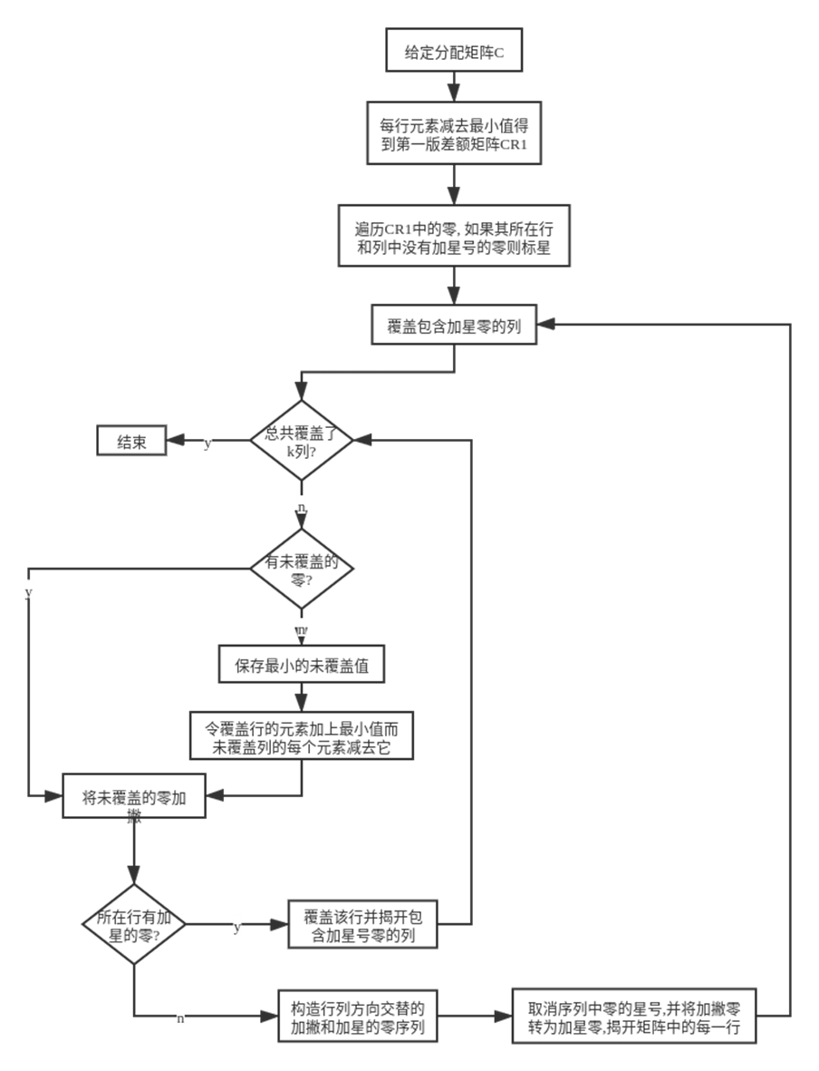
匈牙利分配算法流程图
匈牙利方法（或 Kuhn 算法）是由4个基本步骤组成的迭代过程。该方法使用“最小行集”覆盖“操纵”成本矩阵的零点，当所需的“最小行集”等于给定成本矩阵的维数时，过程终止。
Munkres 算法是一种最优分配算法，可以看作是匈牙利算法的一个变种。它的不同之处在于处理过程中：
包含所有零的“最小行集”
独立零点的“最大集”
该算法的一个重要特征是它的发明人在介绍该算法的论文中还导出了一个方程来计算“完全解决任何 N×N 指派问题所需的最大运算数”。该公式由以下公式给出：Nmax=(n/6)(11n2+12n+31)。

4.3.1 Buffer(int size, bool dropIfFull)单元（函数名）
制约条件
函数启动时机 | 从缓冲区内读取数据
调用 | Buffer(int size, bool dropIfFull)
调用形式 | Buffer<UltParkinglots> UltBuff(BUFFSIZE, true);  Buffer<SurViewParkinglots> SurViewBuff(BUFFSIZE, true);  Buffer<CarState> CarInfoBuff(BUFFSIZE, true);  Buffer<Obstacles> ObstacleBuff(BUFFSIZE, true);
输入/输出 | I/O | 参数名 | Type | 说明（意义、数据范围等）
参数 | size |  | int | 缓冲区的大小
参数 | dropIfFull |  | bool | 标志位
返回值 | T |  | 车位结构体 | 将车位信息读入到对应的车位结构体中
全局变量
静态变量
处理流程
备注 | 从缓冲区内读取车位数据

4.3.2 Buffer<T>::add(const T& data)单元（函数名）
制约条件
函数启动时机 | 缓冲区增加数据
调用 | Buffer<T>::add(const T& data)
调用形式
输入/输出 | I/O | 参数名 | Type | 说明（意义、数据范围等）
参数 | data |  | const T& | 缓冲区的数据
参数 | l
返回值 | T |  | 车位结构体 | 将车位信息读入到对应的车位结构体中
全局变量
静态变量
处理流程
备注 | 向缓冲区添加车位数据

4.3.3 Buffer<T>::get(double wait_time)单元（函数名）
制约条件
函数启动时机 | 从缓冲区中取数据
调用 | Buffer<T>::get(double wait_time)
调用形式 | UltParkinglots ultlots = UltBuff.get();  SurViewParkinglots surlots = SurViewBuff.get();  CarState carinfo = CarInfoBuff.get();  Obstacles obstacleinfo = ObstacleBuff.get();
输入/输出 | I/O | 参数名 | Type | 说明（意义、数据范围等）
参数
返回值 | Ultlots  Surlots  Carinfo  obstacleinfo |  | 车位结构体 | 将车位信息读入到对应的车位结构体中
全局变量
静态变量
处理流程
备注 | 从缓冲区读取车位数据到车位结构体中

4.3.4 void Buffer<T>::clear()单元（函数名）
制约条件 | queue.size() > 0
函数启动时机 | 清空缓冲区数据
调用 | void Buffer<T>::clear()
调用形式
输入/输出 | I/O | 参数名 | Type | 说明（意义、数据范围等）
参数
返回值
全局变量
静态变量
处理流程 | clearBuffer_add->acquire();  clearBuffer_get->acquire();  freeSlots->release(queue.size());  freeSlots->acquire(bufferSize);  usedSlots->acquire(queue.size());  queue.clear();  freeSlots->release(bufferSize);  clearBuffer_get->release();  clearBuffer_add->release();
备注 | 清空缓冲区数据

4.3 Buffer单元（函数名）算法描述
template<class T> Buffer<T>::Buffer(int size, bool dropIfFull)
{
bufferSize = size;
freeSlots = new QSemaphore(bufferSize);
usedSlots = new QSemaphore(bufferSize);
clearBuffer_add = new QSemaphore(1);
clearBuffer_get = new QSemaphore(1);
this->dropIfFull = dropIfFull;
}
4.4.1 KalmanTracker()::init_kf(StateType stateMat)单元（函数名）
制约条件
函数启动时机 | 调用kalman滤波进行预测估计
调用 | void KalmanTracker::init_kf(StateType stateMat)
调用形式 | KalmanTracker trk = KalmanTracker(ultlots[i].ParkingPoints);  KalmanTracker trk = KalmanTracker(surlots[i].ParkingPoints);
输入/输出 | I/O | 参数名 | Type | 说明（意义、数据范围等）
参数 | ParkingPoint |  | Corners | 四个顶点的坐标
返回值 | m_history.back(); |  | 预测值 | 预测估计的边界框
全局变量
静态变量
处理流程 | 卡尔曼滤波初始化卡尔曼滤波器
备注

4.4.2 KalmanTracker()::predict()单元（函数名）
制约条件
函数启动时机 | 调用kalman滤波进行预测估计
调用 | StateType KalmanTracker::predict()
调用形式 | Corners ubox = (*it).predict(carinfo, TimeStep);  Corners sbox = (*it).predict(carinfo, TimeStep);
输入/输出 | I/O | 参数名 | Type | 说明（意义、数据范围等）
参数 | ParkingPoint |  | Corners | 四个顶点的坐标
返回值 | m_history.back(); |  | 预测值 | 预测估计的边界框
全局变量
静态变量
处理流程 | Mat p = kf.predict();  m_age += 1;  if (m_time_since_update > 0)  m_hit_streak = 0;  m_time_since_update += 1;  StateType predictBox = get_rect_xysr(p.at<float>(0, 0), p.at<float>(1, 0), p.at<float>(2, 0), p.at<float>(3, 0));  m_history.push_back(predictBox);  return m_history.back();
备注

4.4.3 KalmanTracker()::update(StateType stateMat)单元（函数名）
制约条件
函数启动时机 | 调用kalman滤波进行预测估计
调用 | void KalmanTracker::update(StateType stateMat)
调用形式 | ulttrackers[trkIdx].update(ultlots[detIdx].ParkingPoints);  surviewtrackers[trkIdx].update(surlots[detIdx].ParkingPoints);  fusiontrackers[trkIdx].update(surlots[detIdx].ParkingPoints);
输入/输出 | I/O | 参数名 | Type | 说明（意义、数据范围等）
参数 | ParkingPoint |  | Corners | 四个顶点的坐标
返回值 | m_history.back(); |  | 预测值 | 预测估计的边界框
全局变量
静态变量
处理流程 | m_time_since_update = 0;  m_history.clear();  m_hits += 1;  m_hit_streak += 1;  // measurement  measurement.at<float>(0, 0) = stateMat.x + stateMat.width / 2;  measurement.at<float>(1, 0) = stateMat.y + stateMat.height / 2;  measurement.at<float>(2, 0) = stateMat.area();  measurement.at<float>(3, 0) = stateMat.width / stateMat.height;  // update  kf.correct(measurement);
备注 | 用观测值更新状态向量

4.4.4 KalmanTracker()::get_state()单元（函数名）
制约条件
函数启动时机 | 调用kalman滤波进行预测估计
调用 | StateType KalmanTracker::get_state()
调用形式 | TrackingBox res;  res.box = (*it).get_state();
输入/输出 | I/O | 参数名 | Type
参数
返回值 | m_history.back(); |  | 预测值 | 预测估计的边界框
全局变量
静态变量
处理流程 | Mat s = kf.statePost;  return get_rect_xysr(s.at<float>(0, 0), s.at<float>(1, 0), s.at<float>(2, 0), s.at<float>(3, 0));
备注 | 返回当前状态的向量值

4.4.5 KalmanTracker()::get_array()单元（函数名）
制约条件
函数启动时机 | 调用kalman滤波进行预测估计
调用 | double* KalmanTracker::get_array()
调用形式 | double *coords = (*it).get_array();
输入/输出 | I/O | 参数名 | Type | 说明（意义、数据范围等）
参数 | ParkingPoint |  | Corners | 四个顶点的坐标
返回值 | m_history.back(); |  | 预测值 | 预测估计的边界框
全局变量
静态变量
处理流程 | cv::Mat s = kf.statePost;  double data[8];  for (int i=0; i<8; i++)  {  data[i] = static_cast<double>(s.at<float>(i, 0));  }  return data;
备注 | 返回状态向量的值

4.4 KalmanTracker()单元（函数名）算法描述
卡尔曼滤波：
卡尔曼滤波算法的核心是动态调整权值。本质的通过预测结合测量来估计当前系统的状态。在超声波检测车位预处理中使用到的卡尔曼滤波，首先对模型进行初始化，取得车位当前帧的状态信息，根据车辆本身的运动状态进行预测，就是用到了上一状态的值来预测当前状态的值（用当前帧的车位检测信息预测下一帧的车位检测信息），定义卡尔曼增益，计算观测值与预测值之间的协方差。从初始状态开始不断地计算当前状态的均值和方差进行迭代，直到系统结束。
（1）
通过上一状态最优值和将要事假的控制量来预测当前状态。
At指当前时刻的状态转移矩阵（就是指从上一状态转变为下一状态的关系矩阵）；转移矩阵为车辆运动方程：
kf.transitionMatrix = *(Mat_<float>(stateNum, stateNum) <<
1, 0, 0, 0, 1, 0, 0,
0, 1, 0, 0, 0, 1, 0,
0, 0, 1, 0, 0, 0, 1,
0, 0, 0, 1, 0, 0, 0,
0, 0, 0, 0, 1, 0, 0,
0, 0, 0, 0, 0, 1, 0,
0, 0, 0, 0, 0, 0, 1);
Bt指当前时刻的控制矩阵（就是指影响控制量的控制矩阵）；
ut指当前时刻的控制量；
ut-1指上一时刻最优估计值；
指当前时刻估计值；
（2）
通过预测值的协方差值计算Kalman增益。
指上一时刻的预测值协方差矩阵；
Rt指当前时刻测量值噪声矩阵；
（3）
根据预测值的协方差，测量值和状态的比例系数，测量值的协方差来计算Kalman增益。
Kt指卡尔曼增益（指的就是权值）；
Ct指的是当前时刻的测量方程；
Qt表示观察量的协方差矩阵；
（4）
通过kalman增益计算状态估计值，增益代表对预测值置信度的系数，增益越大，则置信度越高。
（5）
根据式（2），预测当前状态需要用到上一状态的协方差，所以需要不断计算当前状态的协方差进行迭代。

4.5 set_difference()单元（函数名）
制约条件
函数启动时机 | 比较两个集合的差异
调用 | _OutIt set_difference(_InIt1 _First1, _InIt1 _Last1,  _InIt2 _First2, _InIt2 _Last2,  _OutIt _Dest)
调用形式 | set_difference(allItems.begin(), allItems.end(),  matchedItems.begin(), matchedItems.end(),  insert_iterator<set<int>>(unmatchedultDetections, unmatchedultDetections.begin()));
输入/输出 | I/O | 参数名 | Type | 说明（意义、数据范围等）
参数 | allItems.begin() |  | set<int> | 第一个集合开始的位置
参数 | allItems.end() |  | set<int> | 第一个集合结束的位置
 | matchedItems.begin() |  | set<int> | 第二个集合开始的位置
 | matchedItems.end() |  | set<int> | 第二个集合结束的位置
 | insert_iterator<set<int>>(unmatchedultDetections, unmatchedultDetections.begin()) |  | insert_iterator<set<int>> | 结果集合的插入迭代器
返回值 | unmatchedultDetections |  |  | 结果集合的结束位置迭代器
全局变量
静态变量
处理流程
备注 | 结果集合包含所有属于第一个集合但不属于第二个集合的元素

4.6 isSameTime(const KalmanTracker* A, const KalmanTracker* B, uint32 a)单元（函数名）
制约条件
函数启动时机 | 进行时间同步
调用 | bool isSameTime(const KalmanTracker* A, const KalmanTracker* B, uint32 a)
调用形式 | isSameTime(A, B, CONCURRENT_THRESH)
输入/输出 | I/O | 参数名 | Type | 说明（意义、数据范围等）
参数 | A |  | KalmanTracker* | 第一个卡尔曼滤波器
参数 | B |  | KalmanTracker* | 第二个卡尔曼滤波器
 | CONCURRENT_THRESH |  | Int | 同步误差阈值
返回值 | True/false |  | bool | 满足条件与否
全局变量 | A |  | KalmanTracker* | 第一个卡尔曼滤波器
静态变量 | B |  | KalmanTracker* | 第二个卡尔曼滤波器
处理流程 | double timeA = A->plot->high_time_stamp;  double timeB = B->plot->hight_time_stamp;  if (timeA < timeB + a && timeA > timeB - a)  {  return true;  }  return false;
备注

5 追溯性
[描述软件单元详细设计与软件需求设计的追溯关系]
软件需求设计：
室内停车场（地下停车场）可检测出根据车位线划分的车位，室外停车场（天气：晴天、阴天、小雨）可检测出车位线明显的车位。
超声波雷达-环视摄像头融合模块功能要求：对超声波雷达、环视摄像头的检测信息进行融合处理，获得对被测车位信息及障碍物信息的一致性解释与描述。
车位跟踪稳定处理：通过超声波检测到的车位信息与环视检测到的车位信息分别进行跟踪匹配处理。对应的软件单元为：超声车位追踪、环视车位追踪。
后融合处理：两个模块分别进行车位检测，将检测结果作为融合模块的输入，这样处理耦合性低。 对用的软件单元为：融合车位追踪。

